PHÒNG GD&ĐT ĐÔNG TRIỀU  TRƯỜNG TH QUYẾT THẮNG | CỘNG HÒA XÃ HỘI CHỦ NGHĨA VIỆT NAM  Độc lập - Tự do-Hạnh phúc
BÁO CÁO
BIỆN PHÁP DẠY HỌC TRỰC TUYẾN CÓ HIỆU QUẢ
CHO HỌC SINH LỚP 4B, TRƯỜNG TIỂU HỌC QUYẾT THẮNG
Họ và tên giáo viên: Đỗ Thị Nết
Dạy tại lớp: 4B
Trường: Tiểu học Quyết Thắng
Thị xã Đông Triều
I. Mục đích của biện pháp
Đại dịch COVID-19 bùng phát và lây lan mạnh mẽ trong thời gian gần đây gây ra sự trì hoãn “không thời hạn” cho ngành giáo dục. Trong suốt thời gian dịch bệnh diễn ra vừa qua, nhằm đảm bảo an toàn sức khỏe cho học sinh nhiều trường học buộc phải tạm ngừng việc học và cho các em tự ôn tập tại nhà. Tuy nhiên, đây chỉ là giải pháp tạm thời, nếu dịch bệnh không có dấu hiệu suy giảm, việc tạm ngừng giảng dạy và học tập trong thời gian dài không chỉ gây lãng phí thời gian, mà còn ảnh hưởng không tốt đến chất lượng học tập của các em. Vì vậy, câu hỏi lớn đặt ra ở đây là: Nên tiếp tục tạm nghỉ hay bắt đầu lại việc giảng dạy để theo kịp chương trình đào tạo?
Đây không chỉ là sự lo lắng, trăn trở của các bậc phụ huynh mà còn là thách thức lớn lao mà ngành giáo dục đang phải đối mặt trong việc quyết định con đường phát triển cho thế hệ tương lai - những mầm non của đất nước. Để giải quyết thực trạng này, tháng 6/2020, Thủ tướng Chính phủ đã phê duyệt Chương trình Chuyển đổi số quốc gia, trong đó giáo dục là 1 trong 8 lĩnh vực được ưu tiên triển khai. Hay nói cách khác, thay vì đến trường học, các em học sinh có thể tham gia các lớp học trực tuyến thông qua máy tính, điện thoại,….có kết nối Internet kèm theo cài đặt phần mềm học trực tuyến chuyên dụng.
Vậy làm thế nào để có 1 lớp học trực tuyến hiệu quả, thu hút sự chú ý của học sinh? Làm thế nào để đảm bảo được chất lượng học tập? Làm thế nào để biến những khó khăn, thách thức trước mắt thành cơ hội phát triển vượt bậc?
Xuất phát từ những băn khoăn trên, nên trong quá trình dạy học tôi đã kết hợp áp dụng nhiều biện pháp, không ngừng học hỏi đồng nghiệp để giúp học sinh học tốt hơn, đảm bảo theo phương châm “tạm ngừng đến trường nhưng không ngừng học”, “Dạy học online vì sự an toàn của học sinh”. Và sau thời gian thực hiện, tôi thấy rất hiệu quả. Vì vậy, tôi đã chọn“Biện pháp dạy học trực tuyến có hiệu quả cho học sinh” để chia sẻ với các thầy cô và góp một phần nào cho việc dạy học trực tuyến đạt kết quả cao hơn.
II. Nội dung của biện pháp
1. Thuận lợi, khó khăn khi dạy- học trực tuyến
* Thuận lợi:
Linh hoạt về thời gian và địa điểm học tập: Khi học trực tuyến học sinh có thể thoải mái tham gia các lớp học ngay tại nhà với khung thời gian linh hoạt. Các bài giảng trực tuyến có thể được ghi lại, lưu trữ và chia sẻ để tham khảo trong nội bộ. Ghi lại bài giảng cho phép học sinh truy cập tài liệu học tập vào bất cứ thời điểm nào, đồng thời việc ôn tập kiến thức cũng trở nên dễ dàng hơn. Do đó, cho dù dịch bệnh đang diễn ra, học sinh vẫn có thể dễ dàng gặp mặt thầy cô, bạn bè, tham gia học tập trực tuyến ngay tại nhà mà không cần phải di chuyển đến trường.
Trang thiết bị dạy- học đầy đủ: Phụ huynh đã trang bị đầy đủ các điều kiện, thiết bị học cho học sinh như: laptop cá nhân, điện thoại thông minh, đường truyền mạng truy cập kết nối Internet,….Và học sinh có thể dễ dàng tham gia học trực tuyến, tham khảo mọi nguồn tài liệu học tập trên Internet, laptop, điện thoại. Ngoài ra, giáo viên cũng có thể dễ dàng cải thiện chất lượng âm thanh, hình ảnh cho lớp học trực tuyến của mình với các trang thiết bị hiện đại như: Webcam ghi hình, tai nghe, phần mềm dạy học,….
* Khó khăn:

Học sinh khó tập trung học tập: Đối với nhiều học sinh một trong những thách thức lớn nhất của việc học trực tuyến là phải vật lộn với việc tập trung nhìn vào màn hình máy tính/ điện thoại trong thời gian dài. Khi học trực tuyến tại nhà, học sinh cũng dễ dàng bị phân tâm bởi mạng xã hội hoặc các trang web khác,…

Đào tạo giáo viên và đổi mới phương pháp dạy học: Dạy học trực tuyến hoàn toàn khác so với các lớp học truyền thống, vì vậy đòi hỏi giáo viên phải có hiểu biết cơ bản về việc sử dụng các trang thiết bị, phần mềm dạy học. Vì không thể lên lớp và gặp mặt trực tiếp học sinh, giáo viên cần tìm hiểu thêm một số phương pháp dạy học mới, phù hợp hơn cho các lớp học trực tuyến. Không thể áp dụng các phương pháp giảng dạy, đứng lớp thông thường vào dạy học Online.
Các vấn đề về sức khỏe: Nhiều bậc phụ huynh lo ngại về những nguy hại cho sức khỏe khi con cái của họ dành quá nhiều giờ để dán mắt vào màn hình. Sự gia tăng thời gian sử dụng các thiết bị điện tử là một trong những mối quan tâm và bất lợi lớn nhất của việc học trực tuyến. Đôi khi nó cũng gây ra một số vấn đề về sức khỏe: đau mắt, cận thị, đau lưng do tư thế ngồi khom lưng trước màn hình lâu,…
2. Giải pháp
Để có 1 lớp học trực tuyến hiệu quả, thu hút sự chú ý của học sinh tôi đã đưa ra các giải pháp xoay quanh 4 câu hỏi lớn:
1. Làm thế nào để quản lí lớp học tốt hơn?
2. Chuẩn bị gì cho buổi học trực tuyến hiệu quả?
3. Làm thế nào để tăng cường hứng thú cho học sinh hơn?
4. Làm thế nào để kiểm soát chất lượng sau khi buổi học trực tuyến diễn ra?
Các giải pháp cụ thể như sau:
1. Làm thế nào để quản lí lớp học tốt hơn?
* Tìm hiểu kĩ đối tượng học sinh lớp mình:
Thu thập thông tin, số điện thoại để tạo nhóm zalo lớp từ sớm. Điều này giúp trao đổi giữa giáo viên và phụ huynh được chủ động và kịp thời. Tôi tạo 1 khảo sát google form để gửi link cho phụ huynh để phụ huynh điền tất cả các thông tin về con, hộ nghèo, cận nghèo, sở trường, sở đoản của con, điểm đặc biệt về cơ thể, sức khỏe, tính cách của con, khó khăn của gia đình học sinh, mong muốn, nguyện vọng của gia đình trong năm học mới với cô giáo.
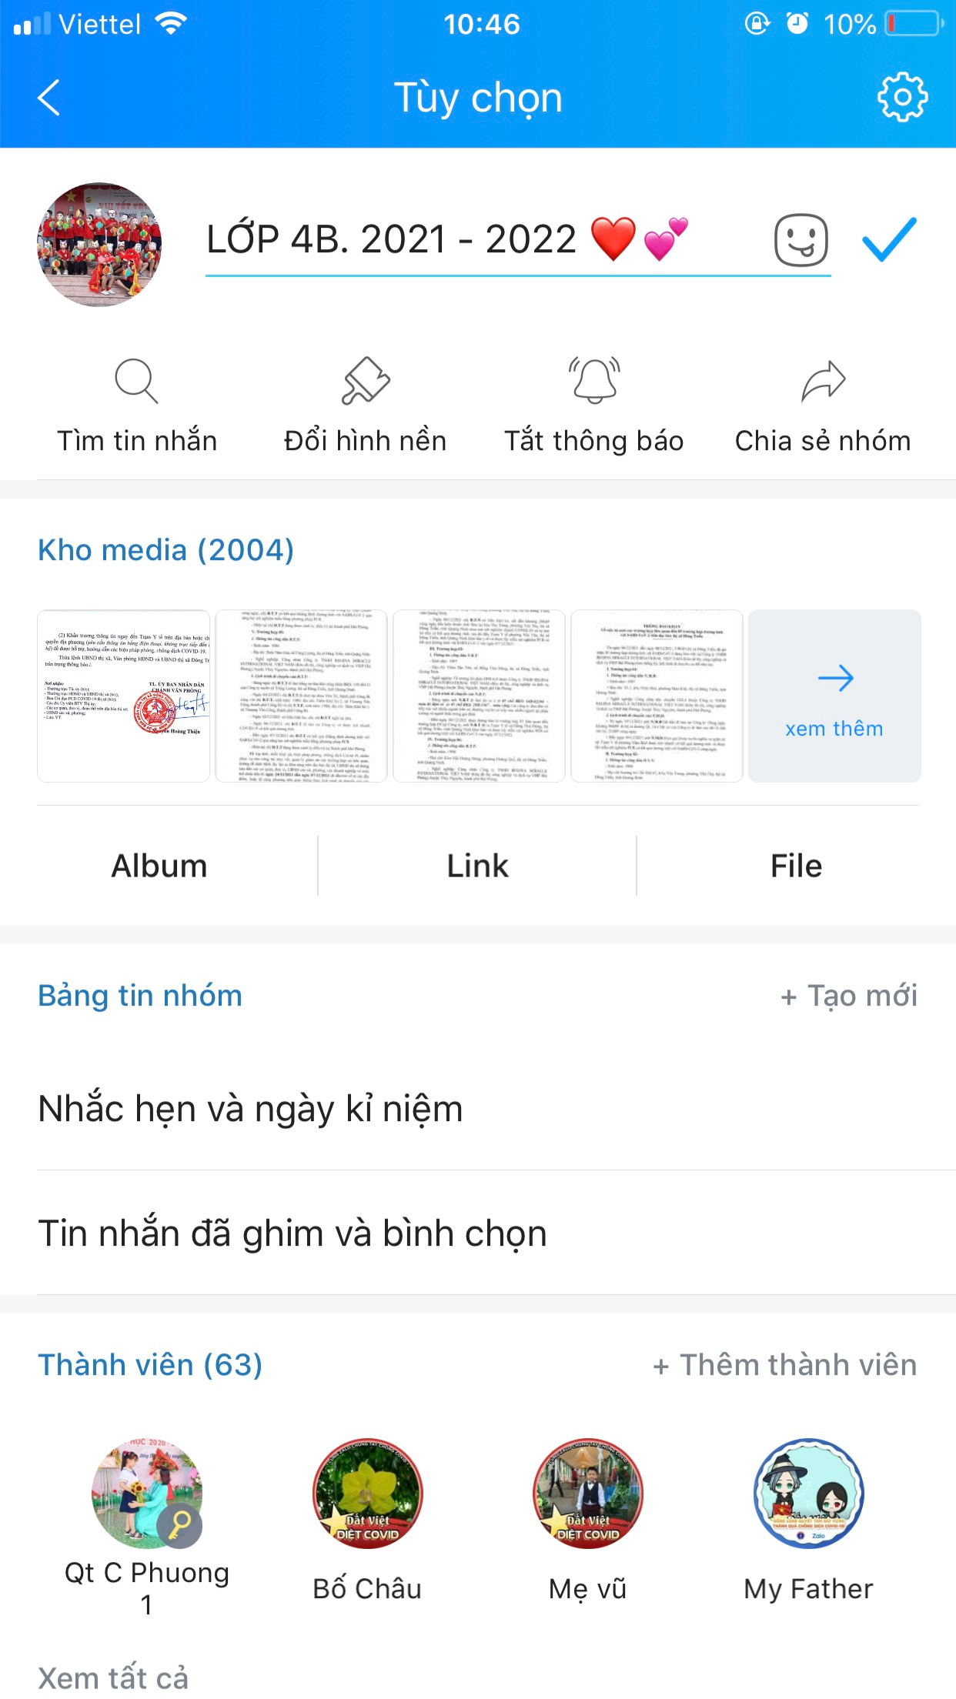
Hình ảnh Zalo nhóm lớp 4B
* Hướng dẫn phụ huynh cách cùng con học khi chuẩn bị học trực tuyến.
Việc dạy học trực tuyến phụ huynh cần biết sử dụng những lọai ứng dụng nào thì tôi đều quay video hướng dẫn của riêng tôi. Tôi đã hướng dẫn phụ huynh cách sử dụng zoom, Azota, padlet và sau này có bổ sung classkick.
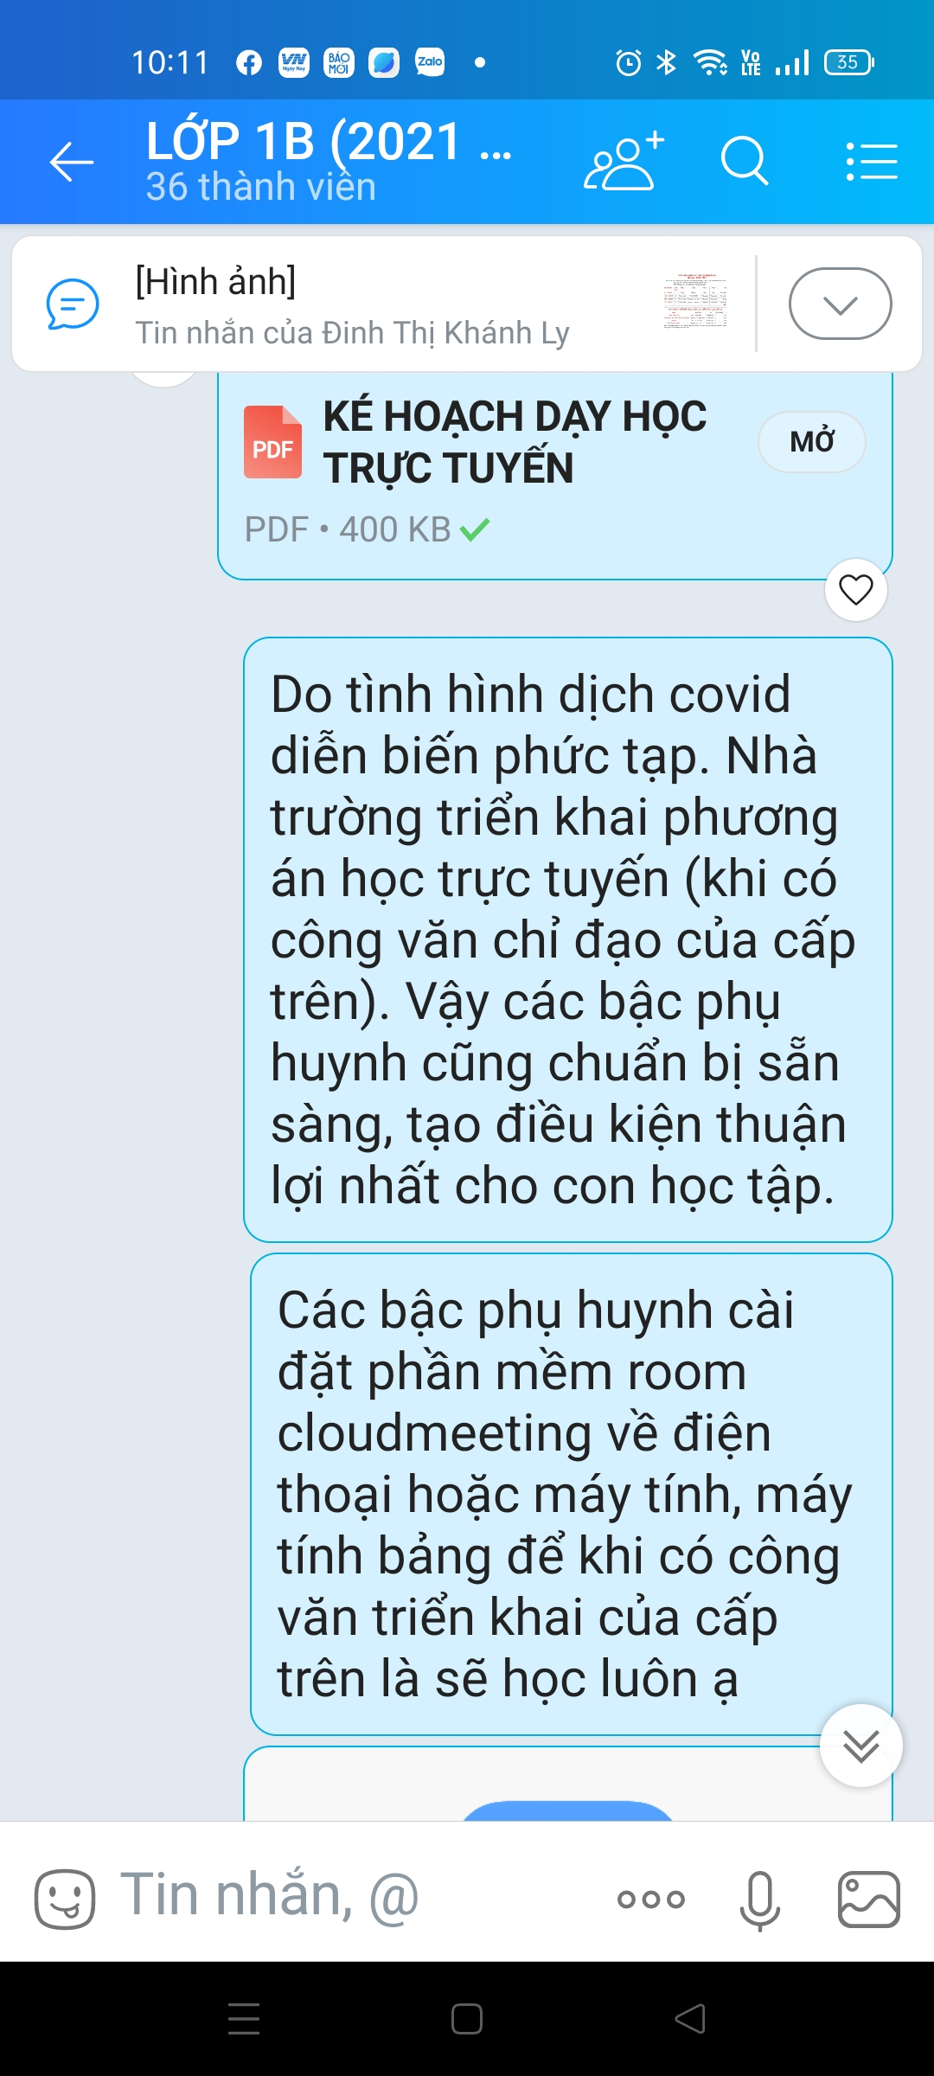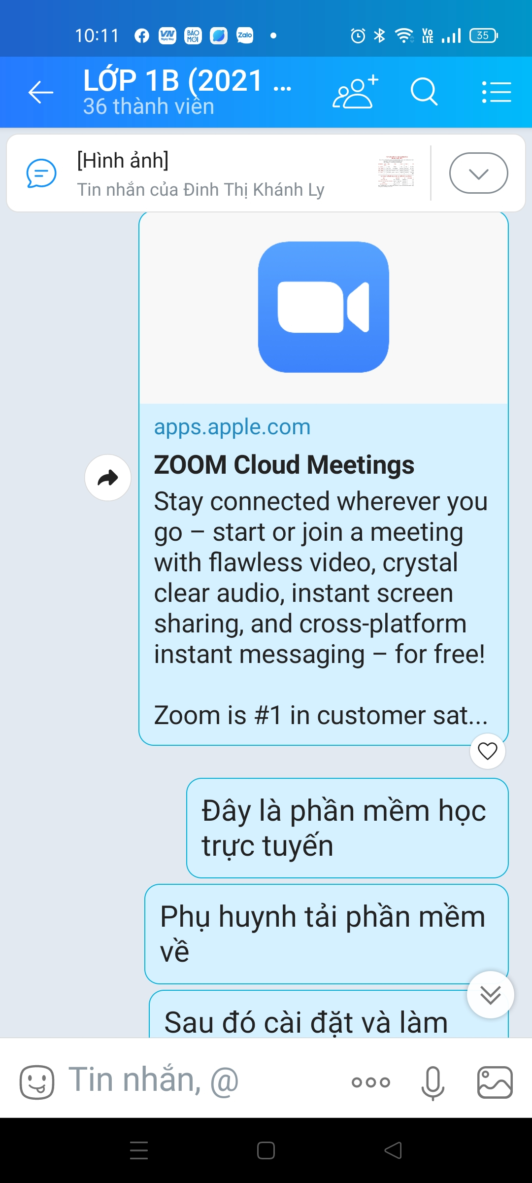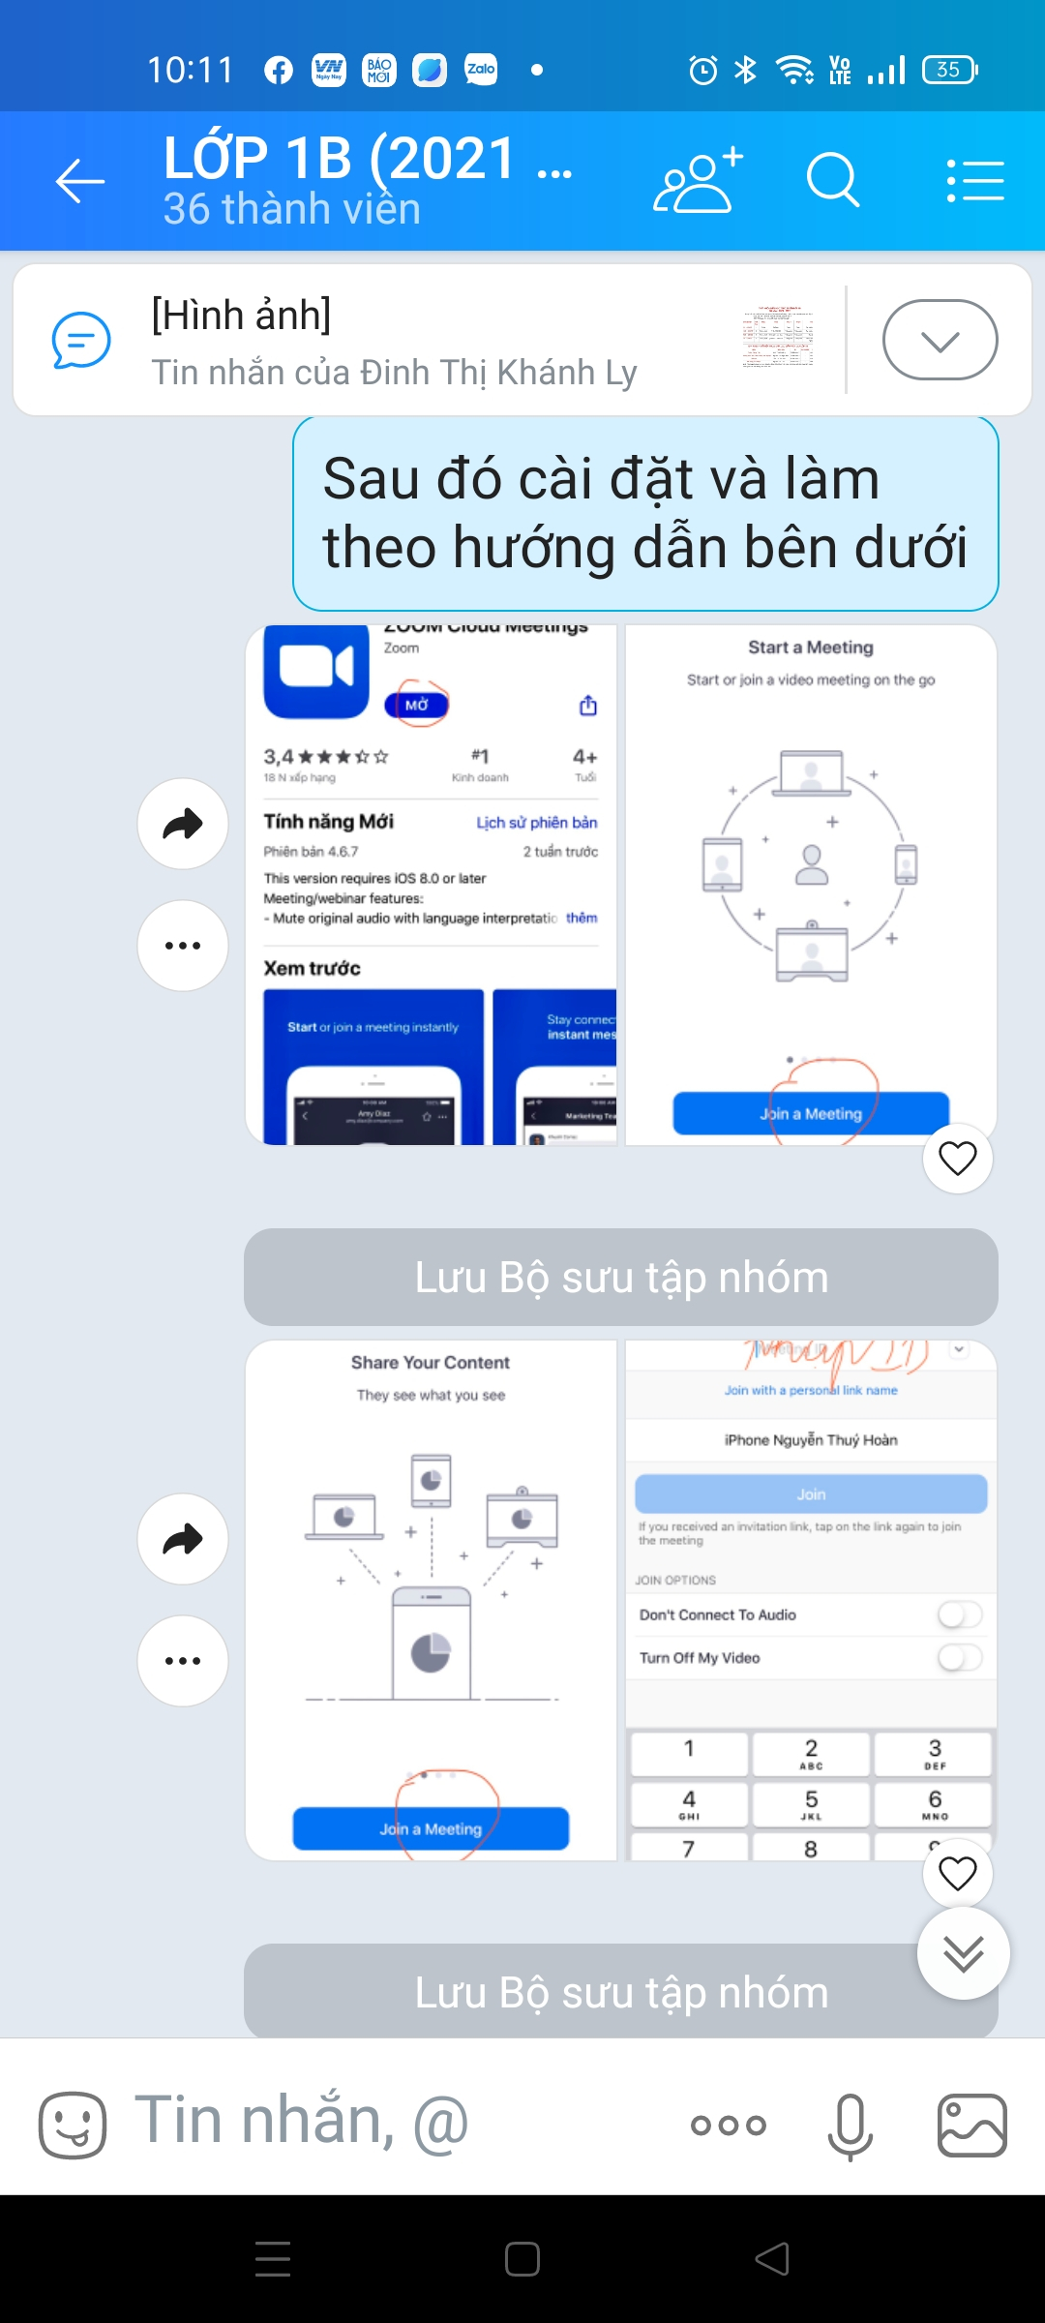
Hình ảnh giáo viên thông báo, hướng dẫn cài đặt Zoom Cloud Meetings
* Cùng thống nhất nội quy lớp học với phụ huynh và học sinh ngay từ những buổi đầu.
Tôi đã có 1 buổi trao đổi riêng với phụ huynh qua zoom để thống nhất về phương tiện học tập, hướng dẫn các thao tác khi học, cách nộp bài tập, cách tính sao thưởng, trang phục và ngôn từ của phụ huynh, học sinh khi học. Gửi video, ảnh ngộ nghĩnh về nội quy lớp học lên nhóm lớp.
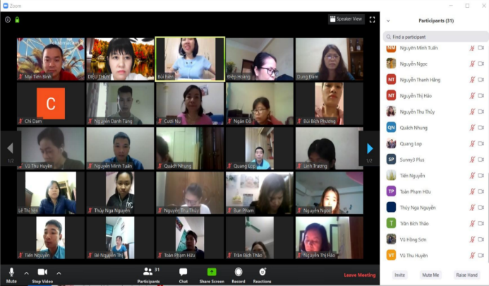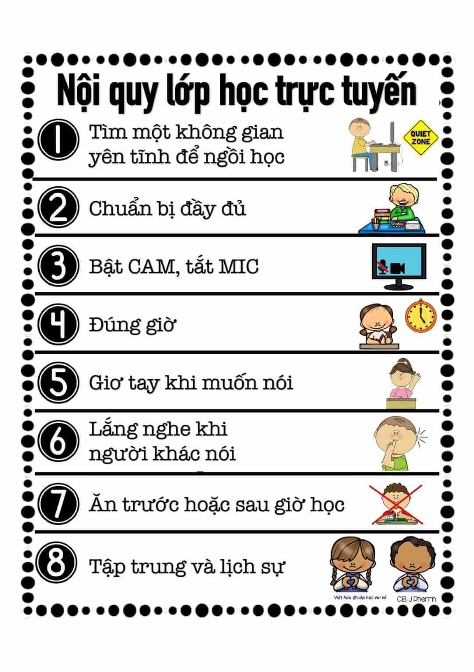
Hình ảnh họp CMHS lớp 4B; nội quy lớp học trực tuyến

2. Cần chuẩn bị gì cho buổi học trực tuyến?
* Chọn lọc nội dung dạy:
Vì khối 4, 5 đang thực hiện theo cv 3969/BGDĐT-GDTH V/v hướng dẫn thực hiện Chương trình giáo dục phổ thông cấp tiểu học năm học 2021- 2022 ứng phó với dịch Covid-19, thực hiện tinh giản nội dung để tập trung giúp học sinh hoàn thành các nội dung cốt lõi theo hướng: tinh giản mức độ yêu cầu về kiến thức, kĩ năng đối với từng môn học; tinh giản nội dung trong sách giáo khoa vượt quá mức độ cần đạt về chuẩn kiến thức kĩ năng ở từng lớp; tinh giản những nội dung trùng lặp trong môn học và giữa các môn học; tích hợp một số nội dung trong môn học và giữa các môn học thành các chủ đề học tập để tiết kiệm thời gian nhưng vẫn đảm bảo quy định của chương trình nên tôi nghĩ trước hết cần dành thời gian nghiên cứu trước chương trình, sách giáo khoa, sách giáo viên, công văn hướng dẫn để rà soát nội dung dạy học sao cho đúng, chọn lọc những kiến thức trọng tâm cần dạy trong buổi học trực tuyến. Những phần nào có thể tích hợp thì tích hợp.

- Xây dựng 1 bài giảng powerpoint theo hướng tinh gọn, đơn giản: Tập trung vào các kiến thức chính nhất chứ không dùng nguyên bài giảng powerpoint như dạy bình thường trên lớp. Vì thời lượng buổi học trực tuyến không dài nên việc xây dựng bài giảng tinh gọn, tập trung kiến thức chính sẽ giúp chúng ta bớt lan man.
* Làm trước các trò chơi trên các trang web, phần mềm
Dự kiến sẽ sử dụng trò chơi gì trong buổi học thì giáo viên nên làm trước và lưu đường link lên 1 slide trong bài dạy. Để tránh việc khi vào bài dạy rồi lại phải mở nhiều trang web, phần mềm ra mất nhiều thời gian thì tôi thiết kế sẵn rồi copy đường link của trò chơi đó, video đó, trang web đó rồi dán vào 1 slide ở phần cuối bài giảng powerpoint. Khi nào cần dùng đến thì tôi chỉ việc đem đường link đó dán vào thanh tiêu đề ở web là dẫn thẳng tới trò chơi tôi đã thiết kế, không mất thời gian.
* Cài đặt chế độ chỉ trưởng phòng được chia sẻ trên web, zoom
Để tránh các con hoặc bố mẹ các con chia sẻ những thứ không liên quan vào phòng học thì giáo viên cần cài đặt chế độ phòng chờ và chỉ duyệt vào lớp cho những học sinh ghi đúng tên của mình. Cài đặt chế độ không cho học sinh vẽ bậy.
* Chọn chế độ xem lưới: để bao quát lớp học khi các con làm bài, viết, …
* Nêu rõ quy định: Nếu không bật cam, tắt mic sẽ tính là muộn học hoặc điểm danh nghỉ học.

3. Tăng hứng thú cho học sinh trong buổi học trong buổi học trực tuyến.
Theo tôi, đây là điều quan trọng nhất giúp dạy trực tuyến hiệu quả. Dạy trực tuyến khác với dạy trực tiếp ở chỗ các con phải ngồi trước màn hình máy tính, điện thoại thụ động khiến các con dễ chán, mệt. Vậy tôi đã làm những việc sau và thấy cũng khá hiệu quả.
* Tạo không gian chờ thật thú vị:
Trước khi buổi học diễn ra, tôi sẽ vào phòng Zoom sớm hơn tầm 10 phút để duyệt cho các con vào sớm. Khi các con nghe âm thanh sẽ thấy thú vị, mới mẻ và gây chú ý hơn. Tôi mở các bản nhạc, bài hát để tạo không khí vui tươi khi chuẩn bị buổi học. Có số ít buổi thì tôi gửi lên zoom 1 bức tranh giấu đồ vật, giấu chữ yêu cầu các con trong lúc chờ sẽ tìm chữ, tìm đồ vật lẫn trong tranh. Việc này giúp tạo tâm thế vui tươi và hứng thú, thích vào học đúng giờ.

* Phần khởi động không bỏ qua mà cho các con đứng dậy, vận động hình thể theo một bài hát vận động vui nhộn. Các con rất thích.
* Cần to âm thanh cho một số đối tượng trên slide. Để tránh các con chỉ nhìn, buồn ngủ, khi thiết kế slide, tôi cố gắng mỗi slide to một số âm thanh đi kèm cho các đối tượng của slide. Cái này có sẵn trong powerpoint nên rất nhanh và đơn giản. Thầy cô vào phần efect opstion và chọn âm thanh là được.
* Thỉnh thoảng cho học sinh được vẽ lên màn hình để gạch chân, khoanh tròn các tiếng, từ…đáp án. Có thể đồng loạt nhắn vào ô chat. Chú ý từ không có dấu.
* Chú trọng tổ chức cho học sinh vận dụng kiến thức vào các tình huống và thực tế cuộc sống. Dạy bài “hai đường thẳng vuông góc” và “hai đường thẳng song song” thì yêu cầu học sinh tìm và nêu hai đường thẳng vuông góc và hai đường thẳng song song có ở trong nhà mình. Từ đó hình thành năng lực giải quyết vấn đề cho học sinh. Tăng cường tính tương tác, cho học sinh được hoạt động nhiều. Tôi cố gắng không để học sinh chỉ nhìn. Tôi cho các con được thao tác, vận động tay chân.
* Tăng cường trò chơi trực tuyến tương tác.
Phần này tôi thấy rất hữu hiệu. Không chỉ giúp các con hào hứng hơn hẳn mà còn học kiến thức thông qua trò chơi. Các con được thao tác, kéo thả, ấn chọn ngay trên màn hình nên rất thích. Cụ thể tôi dùng những trò chơi trực tuyến sau:
+ Quizizz: Đây là trò chơi trên web, học sinh không phải cài đặt gì chỉ cần ấn vào link điền tên mình là chơi được. Có nhiều hình ảnh và dạng câu hỏi. Học sinh thao tác trực tiếp lên màn hình. Đặc biệt, việc soạn 1 trò chơi trên quizizz rất nhanh. Trong Quizizz có sẵn kho câu hỏi, bài tập tương tác mà giáo viên cả nước đã làm. Thầy cô gõ tên nội dung mình muốn rồi nhấn tìm kiếm sẽ hiện ra nhiều lựa chọn. Thầy cô thấy câu nào hợp với nội dung mình cần thì ấn nút “add” sẽ tự động đưa câu đó vào bài thầy cô thiết kế. Cứ nhặt như vậy chỉ vài phút là có một trò chơi rất hay, nhiều hình ảnh và thú vị. Khi chơi lại có nhạc, có thứ tự bảng điểm nên các con rất thích, rất thi đua. Khi thi xong, tôi chụp ảnh 3 bạn đứng nhất để nêu tên, tặng sao và đưa ảnh lên nhóm zalo lớp ngay.
+ Dùng menti.com: để tạo những câu hỏi tương tác tìm từ ngữ. Tôi vào web, tạo câu hỏi xong gửi link. Học sinh ấn vào link và ấn từ mình tìm được. Màn hình sẽ hiển thị tất cả các câu trả lời ngay tức thì của các con. Giáo viên và các con cùng nhận xét.
+ Dùng Classskick: để tạo bài tập tương tác. Tôi tạo 1 số bài tập như kéo thả, nối tranh với tiếng, từ, nhúng link vào ô chát cho học sinh ấn vào là dẫn tới câu hỏi, bài tập tương tác. Tôi có thể nhìn trực tiếp em nào đang làm câu nào, kết
quả thế nào.
+ Dùng Word wall: là 1 trang web cũng có thể tạo trò chơi trực tuyến. Họ đã tạo sẵn hoạt cảnh và nhân vật, mình chỉ cần thay nội dung. Tuy nhiên, nhược điểm là không nhìn thấy học sinh khi chơi thế nào và chỉ thấy kết quả cuối cùng khi các con thi xong.
* Có chế độ thi đua khen thưởng: Tôi thường tặng sao cho các con ngay khi trả lời đúng, có cố gắng, có tiến bộ. Quy định đủ 10 sao thì đổi quà. Qùa cô ghi sổ và sẽ gửi li các con khi quay li trường. Cuối buổi học, luôn cho học sinh bình chọn 3 bn tích cực nhất và tặng sao.
* Có chế độ lớp trưởng: Bạn được nhiều sao nhất, tích cực nhất của buổi học trước sẽ được làm lớp trưởng của buổi học hôm sau. Lớp trưởng được những quyền gì. Lớp trưởng được điều hành các bạn hoạt động ở 1 phần nào đó trong buổi học. Lớp trưởng được tặng sao cho 1 bạn bất kì trong buổi học. Các con rất thích.
* Cố gắng gọi được nhiều học sinh, gọi đồng đều: Nhiều bạn không thích học vì cô không gọi.
* Đưa mĩ thuật vào học toán, tiếng việt, khoa, sử, địa. Cho các con vẽ sơ đồ tư duy dạng đơn giản rồi chụp ảnh lên. Mất nhiều thời gian nhưng hữu ích nên chỉ thỉnh thoảng dùng.
* Đưa âm nhạc vào dạy toán, tiếng việt, khoa, sử, địa. Khi các con viết bài, làm bài tập, tôi sẽ phát nhạc không lời nhẹ nhàng tạo sự thú vị, tránh nhàm chán.
* Có thư khen cuối tuần đăng lên nhóm lớp có dán ảnh các con. Thiết kế thư khen con tiến bộ, con đọc tốt, con viết đẹp….dán ảnh các con vào gửi nhóm lớp. Phụ huynh cho con xem. Cuối tuần đưa vào slide cho cả lớp xem. Kích thích thi đua.
* Quay video nội dung bài học.
Khi học trực tuyến việc giáo viên nói hoặc trình bày liên tục bài giảng trong một khoảng thời gian dài có thể khiến học sinh mất tập trung. Vì vậy, việc lưu trữ lại bài giảng là cách quan trọng giúp giáo viên và học sinh tạo nên hiệu quả cao trong việc dạy, học. Các bài giảng đã được quay có thể được lưu giữ lại để học sinh có thể xem lại khi cần. Giáo viên có thể sử dụng phần mềm Zoom Cloud Meeting có hỗ trợ tính năng ghi lại và lưu trữ nội dung bài giảng trên nền tảng đám mây (Cloud). Với Cloud Storage của Zoom, giáo viên và học sinh có thể đăng tải và xem lại nội dung bài giảng từ bất cứ nơi nào thông qua kết nối Internet mà không cần tốn đến dung lượng bộ nhớ máy tính/ điện thoại.

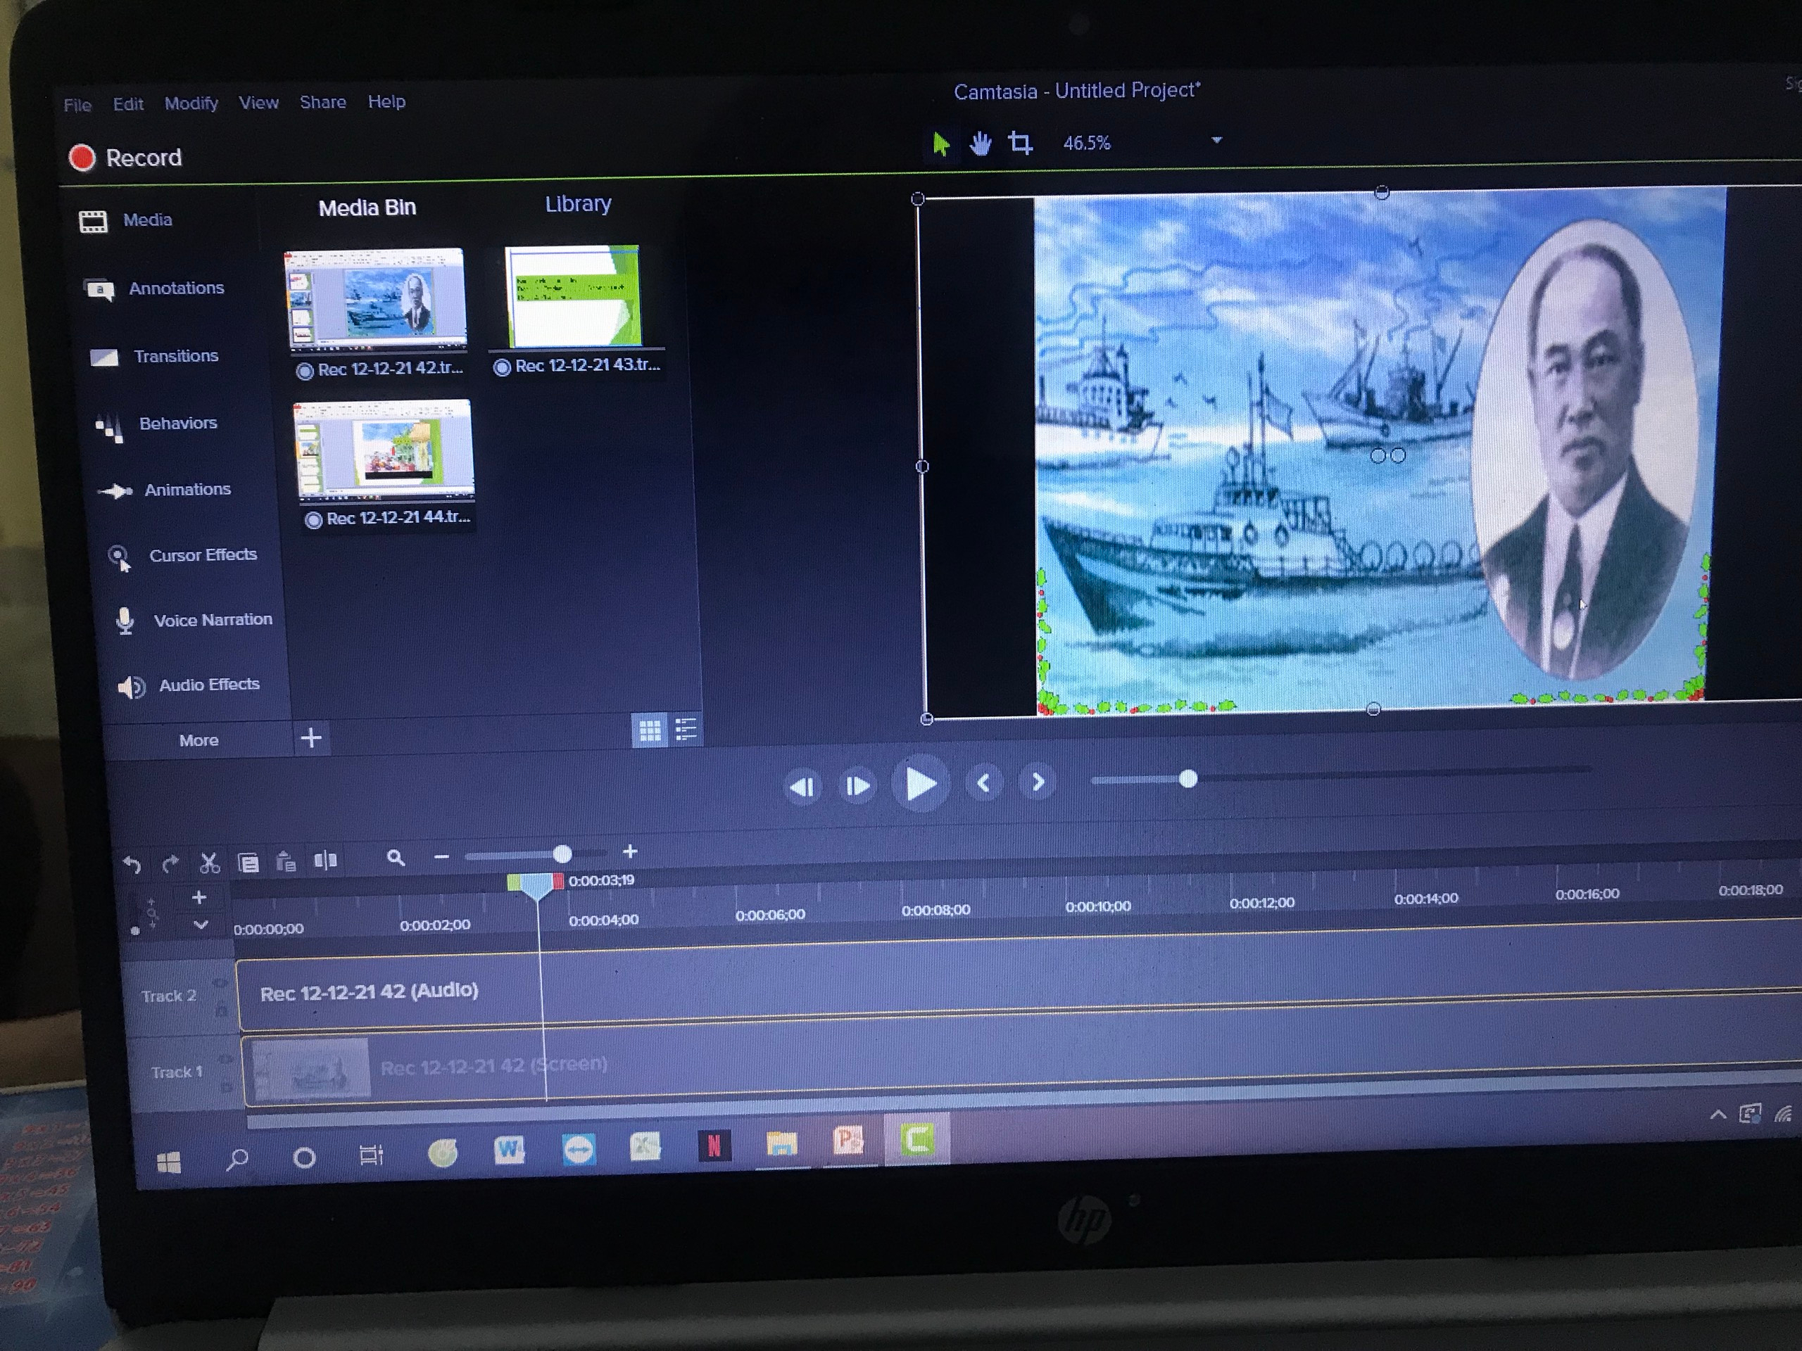

4. Kiểm soát chất lượng sau buổi học

Việc đánh giá kết quả của học sinh cũng được xem là một trong những bước

quan trọng. Từ khâu đánh giá này, giáo viên có thể rút ra được phương pháp dạy của mình có phù hợp không, học sinh có thật sự ham muốn, ý thức và tự giác không… Vì vậy đánh giá sau mỗi buổi học được xem là kim chỉ nam để đánh giá năng lực người học.
Rất nhiều người nghĩ rằng, sau khi triển khai buổi học thì mọi công việc đã hoàn thành, tuy nhiên, bước đánh giá lại là giai đoạn giúp giáo viên nâng cao kĩ năng cũng như kiến thức của bản thân một lần nữa. Đánh giá sau mỗi buổi học là cần thiết vì giáo viên cần xác định xem liệu mình đã đạt được mục đích của mình đề ra chưa. Ngoài ra những đánh giá từ những học sinh còn giúp giáo viên nhận ra những điểm mạnh, yếu về hệ thống trực tuyến mà mình sử dụng, từ đó có thể cải thiện chúng ở những lần lựa chọn trực tuyến tiếp theo.
- In phiếu bài tập bản giấy.
- Giao bài tập và chấm bài bằng ứng dụng Azota. Phụ huynh không cần tải phần mềm gì chỉ cần ấn vào đường link rồi chụp ảnh bài làm của con gửi li cho cô giáo theo link là xong. GV thu bài tự động theo tệp, hệ thống tự chấm điểm câu trắc nghiệm còn câu tự luận thì giáo viên chỉ cần chạm nhẹ vào màn hình là chấm đúng sai, chữa lỗi, ghi nhận xét được, có thể cho điểm hoặc ẩn điểm.
- Kiểm tra đọc của học sinh bằng cách yêu cầu học sinh đọc bài luyện đọc theo phiếu giáo viên gửi rồi bố mẹ quay video gửi lại cho cô giáo. Có thể theo ngày hoặc vài ngày một để giáo viên nắm được tiến bộ của từng em. Và các em cũng có ý thức phải luyện đọc thật sự hàng ngày để nộp bài.
III. Hiệu quả đạt được sau khi thực hiện biện pháp.
Qua quá trình giảng dạy, nhờ kiên trì bền bỉ áp dụng những giải pháp như đã nêu trên, tôi đã thu được kết quả như sau:

* Đối với giáo viên:
Giáo viên tự trang bị cho mình khả năng, kỹ năng ứng dụng công nghệ thông tin, sử dụng thành thạo các phần mềm, hệ thống dạy học trực tuyến. Ngoài ra, có thể lựa chọn một trong các hình thức như dạy thông qua trực tuyến, qua online, qua nhóm zalo, messenger, facebook, email...
Giáo viên dành thời gian thiết lập các mối quan hệ, làm quen kết nối với học sinh và cha mẹ học sinh. Chuẩn bị các hoạt động dạy học cũng như các trò chơi, video clip với các hoạt động khởi động vui nhộn tạo bầu không khí thoải mái trong lớp học. Giáo viên luôn cài chế độ hình ảnh nổi lên màn hình chính, luôn tương tác với học sinh, ghi nhận và khen thưởng trong quá trình dạy học. Qua đó, tạo mối thân thiện giữa giáo viên và học sinh. Hằng ngày, giáo viên kiểm tra, đánh giá học sinh bằng nhiều hình thức như gửi bài tập trên Gooogle Form, chấm điểm dựa vào video/clip học sinh đã thực hiện. Ngoài ra, thầy cô vẫn thường xuyên kết nối với học sinh bằng Zalo, điện thoại để giải đáp thắc mắc trong quá trình học.
* Đối với cha mẹ học sinh:
Cha mẹ luôn đồng hành, làm tốt công tác tư tưởng cho các em đối với việc học trực tuyến, tạo không gian yên tĩnh, cố định, sắp xếp đồ dùng học tập gọn gàng và dễ lấy khi cần cho các em.
Cha mẹ cũng đã rèn nền nếp học tập tự lập, động viên, khen ngợi tạo sự hưng phấn trong học tập cho học sinh. Ngoài ra, cha mẹ học sinh cũng đã chủ động tìm hiểu công nghệ thông tin, phương pháp sư phạm giúp các em sử dụng thành thạo, an toàn các thiết bị học trực tuyến. Thường xuyên, cập nhật kiến thức chăm sóc con cái đúng cách trong mùa dịch, tạo bầu không khí tâm lý thoải mái trong gia đình. Hướng dẫn các em hoạt động nhẹ nhàng như vệ sinh nhà cửa, chăm sóc cây cảnh, thú cưng...
* Đối với học sinh:
Tỷ lệ học sinh tham gia học online đạt 100%. Học sinh học trực tuyến theo thời khóa biểu đã gửi từ đầu tuần, đảm bảo thời lượng không quá 5 tiết/ngày, 35 phút/ tiết.
Học sinh chuẩn bị tâm thế sẵn sàng, trang phục nghiêm túc khi tham gia học trực tuyến và chuẩn bị đầy đủ dụng cụ, thiết bị học tập. Trong quá trình học tập học sinh chú ý lắng nghe, tham gia thảo luận và đóng góp tích cực vào bài học. Học sinh chủ động đọc bài, soạn bài trước mỗi tiết học, buổi học.
IV. Kiến nghị, đề xuất
1. Đối với nhà trường:
- Nâng cao nhận thức trong giáo viên về tầm quan trọng của việc dạy học trực tuyến.
- Thường xuyên tổ chức các chuyên đề trong tổ, khối, trường về ứng dụng các phần mềm trong giảng dạy.
2. Đối với cấp trên:
- Thường xuyên phổ biến kinh nghiệm, bồi dưỡng chuyên môn nghiệp vụ cho giáo viên về các kĩ thuật, phương pháp khi dạy học trực tuyến cũng như các phần mềm hỗ trợ, ứng dụng trong giảng dạy để nâng cao năng lực dạy học trực tuyến cho giáo viên.
Trên đây là “Biện pháp dạy học trực tuyến có hiệu quả cho học sinh” được giáo viên Đỗ Thị Nết đã áp dụng hiệu quả cho học sinh tại lớp 4B trường Tiểu học Quyết Thắng, thị xã Đông Triều, tỉnh Quảng Ninh.
Biện pháp này lần đầu được dùng để đăng ký thi giáo viên dạy giỏi cấp trường, năm học 2021- 2022 và chưa được dùng để xét duyệt thành tích khen thưởng cá nhân trước đó.
Tôi rất mong nhận được sự đóng góp ý kiến của Hội đồng xét duyệt SKKN cùng các bạn đồng nghiệp, để tôi được học hỏi thêm, góp phần phần nâng cao chất lượng dạy học trực tuyến cho học sinh tốt hơn.
Xác nhận của Lãnh đạo  Trường TH Quyết Thắng  HIỆU TRƯỞNG | Đông Triều, ngày …..tháng 12 năm 2021  Người báo cáo  Đỗ Thị Nết
Tôi xin chân thành cảm ơn!

